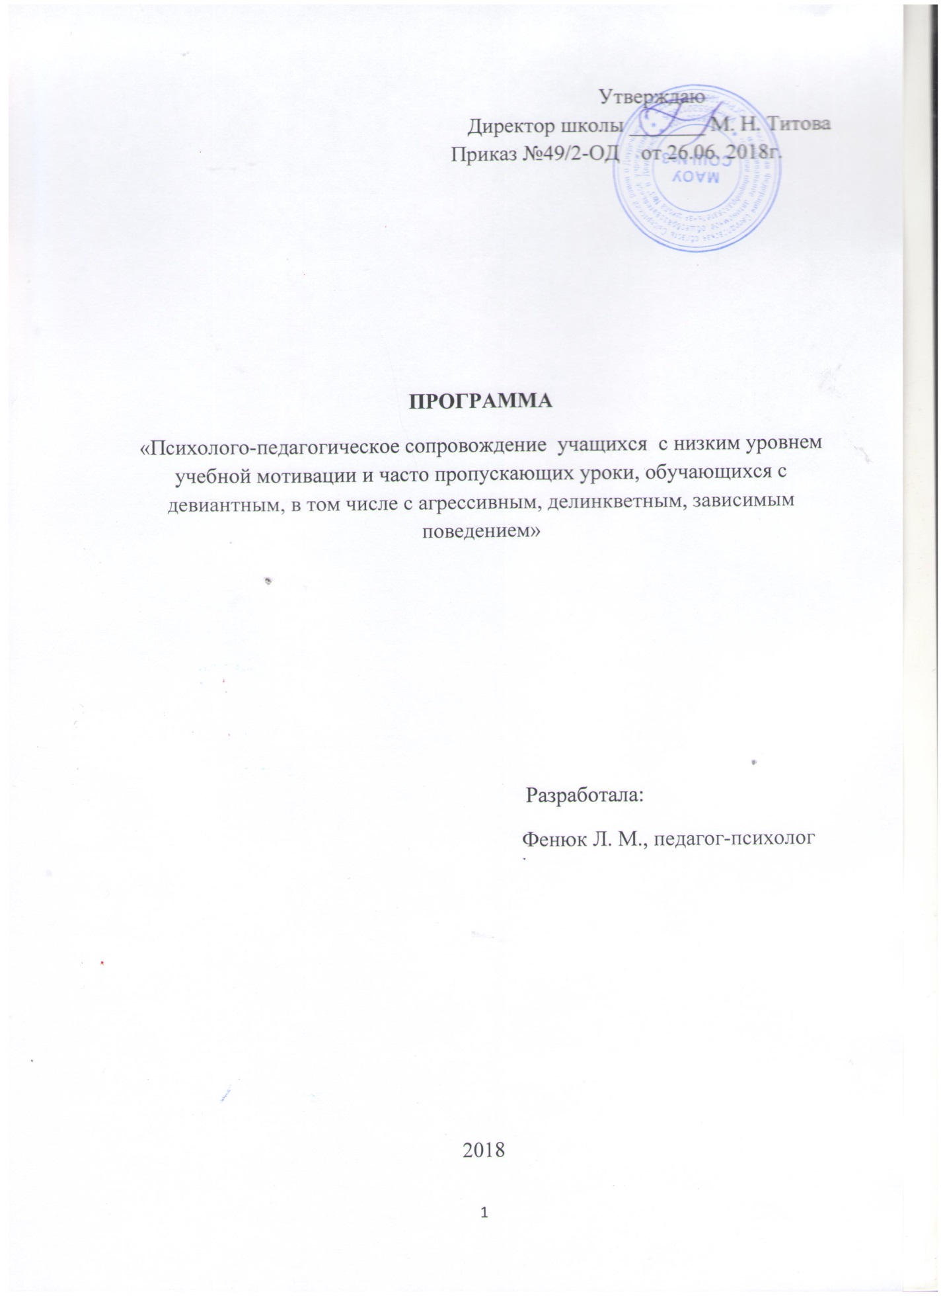

Утверждаю
Директор школы _______ М. Н. Титова
Приказ №49/2-ОД от 26.06. 2018г.

ПРОГРАММА
«Психолого-педагогическое сопровождение учащихся с низким уровнем учебной мотивации и часто пропускающих уроки, обучающихся с девиантным, в том числе с агрессивным, делинкветным, зависимым поведением»

Разработала:
Фенюк Л. М., педагог-психолог

2018
Пояснительная записка
Обучающиеся с низким уровнем учебной мотивации и часто пропускающие уроки – это прежде всего школьники с девиантным поведением. Под девиантным поведением понимают устойчивое поведение личности, отклоняющееся от наиболее важных социальных норм, причиняющее реальный ущерб обществу или самой личности и сопровождающееся ее социальной дезадаптацией. К основным видам девиантного поведения относятся агрессивное, делинкветное, зависимое поведение. Достаточно часто учащихся данной группы определяют как трудновоспитуемых, или трудных. Само слово трудновоспитуемость указывает на затруднения в воспитании, формировании личности подростка, на его неспособность или нежелание усваивать педагогические воздействия и активно на них реагировать. Трудновоспитуемый подросток – это прежде всего тот, кто оказывает активное сопротивление воспитанию, выражает неуважение, недоверие к педагогу, проявляет негативизм к педагогическому процессу, провоцирует и создает предпосылки для конфликтных ситуаций. Трудновоспитуемость может проявляться как результат возрастного кризиса развития подростка, неумения найти индивидуальный подход к нему или как следствие дефекта психического и социального развития, а также педагогических ошибок. Проблема социализации трудного подростка является мало исследованной и особенно актуальной, так как численность трудных учащихся неуклонно растет.
Психолого-педагогические исследования позволили выявить ряд специфических эмоционально-личностных особенностей учащихся группы риска: несформированность основных коммуникативных умений и навыков, неумение соблюдать социальную дистанцию в общении со взрослым, эмоциональная неустойчивость, неумение распознавать эмоциональные состояния окружающих людей, острая потребность в защите значимого взрослого человека, отсутствие системы ценностно-нравственных представлений, повышенная враждебность к окружающим взрослым, ярко выраженные реакции протеста в сложившихся условиях, отсутствие самоанализа, рефлексии, трудности в выражении собственных чувств. Проблемы в воспитании и обучении этих подростков связаны с их повышенной возбудимостью, импульсивностью, отсутствием самоконтроля в двигательной и эмоциональной сфере, конфликтностью, упрямством, негативизмом, агрессивностью по отношению ко взрослым и сверстникам, несоблюдением норм и правил поведения. В группу риска по возникновению социальной дезадаптации входят в основном учащиеся от 12 до 16 лет. Основной особенностью данного возрастного периода является появление «чувства взрослости», желание автономности и независимости, противопоставлению себя миру взрослых, что выражается в нарушении правил, требований и запретов, вербальной агрессии по отношению к взрослым. Бурный физический рост и гармональное развитие обуславливает эмоциональную неустойчивость большинства подростков. Ведущей деятельностью становится общение со сверстниками, авторитетами для подростков являются ровесники. Но в то же время для подростков очень значимо одобрение или порицание старших, в этом возрасте формируется устойчивый образ «Я», самооценка, которая во многом зависит от окружающих как взрослых, так и сверстников. Проведенное глубокое психологическое изучение подростков «группы риска» позволили определить следующие особенности их эмоционально-личностной сферы: заниженная или завышенная самооценка, отсутствие навыков конструктивного взаимодействия со взрослыми и сверстниками, несформированность нравственных представлений, высокий уровень межличностной и самооценочной тревожности, наличие демонстративных и возбудимых акцентуаций характера, наличие внутреннего напряжения, эмоциональная неустойчивость, отсутствие чувства защищённости, «психологической безопасности», доминирование отрицательных эмоций: грусти, подавленности, обиды, гнева. Выявленные особенности отражаются в поведении подростков, являясь своеобразным механизмом психологической защиты в сложившейся жизненной ситуации. Они негативно влияют на формирование личности подростков, что препятствует их дальнейшей благоприятной социальной адаптации. В связи с этим необходимо создание и реализация в условиях МАОУ СОШ №3 программы психолого-педагогического сопровождения обучающихся подростков с низким уровнем учебной мотивации и пропускающих уроки. Мы исходим из позиции, что подростковый возраст – это тот период развития человека, когда еще можно научить правильному поведению, изменить характер личности. При общении с данной категорией учащихся основным правилом является избегание тона категорических приказов. Доверительные доброжелательные отношения с подростком, обращение к нему «на равных» являются залогом успешного воздействия на личность трудного подростка. Особенности данного возраста необходимо учитывать при построении коррекционно-развивающей работы. Итак, анализ психолого-педагогических исследований по проблеме девиантного поведения подростков, глубокое изучение личности трудных подростков позволили разработать программу «Психолого-педагогическое сопровождение учащихся с низким уровнем учебной мотивации и часто пропускающих уроки.
Проводя мониторинг развития личности подростка с низким уровнем учебной мотивации, психологами был сделан вывод о том, что для учащихся 12-15 лет с отсутствием учебного интереса характерны следующие личностные особенности:
Первое, для данной категории подростков характерна неадекватность самооценки. Высокий уровень самооценки у данной категории детей свидетельствует о личностной незрелости, неумении правильно оценивать результаты своей деятельности, сравнивать себя с другими.
Второе, такие подростки имеют высокий уровень тревожности, который может провоцировать развитие эмоциональных нарушений и неврозов.
Третье, данным подросткам характерен инфантилизм , который свидетельствует о неумении самостоятельно принимать решение, о безволии.
Четвертое, такие подростки агрессивны, проявляют ту или иную форму агрессивности.
Таким образом, появилась необходимость создания программы психолого- педагогического сопровождения подростков с низким уровнем учебной мотивации и пропускающих уроки. Программы психологической помощи и поддержки.
  - Данная программа разработана на основании Федерального Закона Российской Федерации от 24.06.1999 г., № 120-ФЗ «Об основах системы профилактики безнадзорности и правонарушений несовершеннолетних».
  - . Деятельность по профилактике безнадзорности и правонарушений несовершеннолетних основывается на принципах законности, демократизма гуманного обращения с несовершеннолетними, поддержки семьи и взаимодействия с ней, индивидуального подхода к коррекции несовершеннолетних с соблюдением конфиденциальности полученной информации, организации работы по профилактике безнадзорности и правонарушений несовершеннолетних.

Критерии включения обучающихся в программу ППС:
- Школьная дезадаптация:
  - проблемы, связанные с посещаемостью занятий в школе (прогулы, опоздания);
  - проблемы, связанные с успеваемостью (трудности в учении, низкая мотивация к обучению.
- Отклоняющееся поведение:
  - бродяжничество:
- Формы девиантного поведения:
  - агрессивность, жестокость.

Цель программы ППС: содействие социально-психологической адаптации учащихся с низким уровнем учебной мотивации и пропускающих уроки.
Задачи:
1) Оптимизация взаимодействий в системе «педагог--учащийся»;
2) Коррекция агрессивного поведения;
3) Формирование положительной нравственной направленности личности;
4) Развитие коммуникативных и социальных навыков, навыков уверенного поведения;
5) Формирование навыков самопознания, самораскрытия, устойчивой «Я- Концепции», уверенности в себе;
6) Обучение способам саморегуляции, релаксации;
Реализация перечисленных задач предполагает овладение подростками следующими знаниями:
1. о методах и приёмах самоанализа, самопознания, самосовершенствования; 2. о приёмах саморегуляции, релаксации;
3. об индивидуально-личностных особенностях;
4. о способах поведения в конфликтных и стрессовых ситуациях;
5. о навыках эффективного взаимодействия с окружающими.
и умениями:
1. применять на практике навыки саморегуляции, самоконтроля, релаксации; овладеть способами выплёскивания гнева и негативных эмоций в социально приемлемых формах;
2. осознавать, принимать и понимать чувства, эмоции, настроения свои и окружающих людей, проявлять сочувствие, сострадание, эмпатию;
3. овладеть навыками уверенного поведения, бесконфликтного общения;
4. уметь самостоятельно принимать решения в ситуациях нравственного выбора;
5. правильно реагировать в трудных жизненных ситуациях;
6. применять навыки социально-психологической адаптации в современном социуме.
Основные принципы построения и реализации программы.
Методологической основой программы стали принципы структурного, когнитивного, деятельностного и личностно-ориентированного подходов.
К принципам построения содержания программы относятся:
1. единство диагностических и коррекционных мероприятий;
2. учёт психологических и возрастных особенностей учащихся , их социальной ситуации развития;
3. взаимосвязь этапов реализации работы;
4. комплексность и системность коррекционно-развивающей работы.

Реализация содержания программы основывается на следующих положениях:
1. гуманизма – утверждение норм уважения и доброжелательного отношения к каждому ребенку, исключение принуждения и насилия над личностью;
2. конфиденциальности – информация, полученная психологом в процессе проведения работы, не подлежит сознательному или случайному разглашению. Участие обучающихся должно быть сознательным и добровольным;
3. компетентности – психолог чётко определяет и учитывает границы собственной компетентности;
4. ответственности – психолог заботится, прежде всего, о благополучии учащихся и не использует результаты работы им во вред.
Формы организации работы с подростками.
1. Групповая деятельность – социально-психологические тренинги и занятия-беседы, круглый стол, работа в группах, групповые консультации, психодиагностика. Особенностью занятий является дискуссионный характер общения с подростками, способствующий возникновению доверительной атмосферы, что позволяет ведущему затрагивать сложные темы, которые обычно подростки обсуждают только между собой, получая искаженную, противоречивую информацию. Доверительные отношения побуждают подростков открыто высказывать свои мысли, выражать свои чувства, что позволяет ведущему эффективно воздействовать на сознание подростков в процессе проведения занятий.
2. Индивидуальная коррекционная работа с подростками – личные беседы, игры и упражнения, психодиагностика. Потребность в одиночестве присуща всем подросткам и необходима для развития личности, самосознания в этом возрасте. Таким образом, наряду с групповыми формами работы необходимо предусмотреть и индивидуальные формы работы .
3. Консультативная работа с родителями обучающихся с целью оптимизации взаимодействий в системе «родитель- ребенок»;
с педагогическим коллективом с целью оптимизации взаимодействий в системе «педагог-учащийся».
Основные направления работы.
1.Работа с родителями
2.Диагностика личности подростков;
3. Работа с педагогами;
4. Коррекционно-развивающая работа с подростками.

ОЖИДАЕМЫЙ РЕЗУЛЬТАТ: ПОВЫШЕНИЕ УРОВНЯ СОЦИАЛЬНО-ПСИХОЛОГИЧЕСКОЙ АДАПТАЦАЦИИ УЧАЩИХСЯ.

Выявление детей с низким уровнем учебной мотивации
Группы критериев | Критерии, определяющие « группу риска»
Учебно-педагогические | - имеют стойкую неуспеваемость  - прогуливают, пропускают занятия без причин
Поведенческие | - имеют стойкие нарушения поведения  - испытывают трудности во взаимодействии с учителями, родителями, сверстниками
Социальные | - живут в асоциальной семье (пренебрежительное или агрессивное отношение к ребёнку, алкоголизм родителей)  - живут в малообеспеченной семье  - живут не с родителями
Медицинские | - имеют хронические заболевания внутренних органов  - имеют проблемы с органами слуха, зрения, речи  - часто и длительно болеют  - состоят на учёте у психоневролога
Психологические | - имеют нарушения эмоционально – волевой сферы  - имеют высокий уровень агрессивности

СОДЕРЖАНИЕ ПРОГРАММЫ
Направление  (этап) | Задачи | Срок | Мероприятия психологической коррекции
1. Диагностическое | Встречи с родителями: сбор информации об индивидуальных особенностях детей и условиях их воспитания | Сентябрь – октябрь  Октябрь
 | Сбор информации об индивидуально- психологических особенностях обучающихся  Составление плана работы с обучающимися |  | Диагностические исследования по экспериментальным методикам программы.  Разработка планов индивидуального сопровождения обучающихся.
- Консульта  ционное:  работа с педагогами | Информирование об индивидуально- психологических особенностях обучающихся | Октябрь | Разработка рекомендаций для педагогов. Консультации.
3. Коррекционно- развивающее | Формирование положительной нравственной направленности | Ноябрь- декабрь | Этические беседы
 | Развитие коммуникативных и социальных навыков, навыков уверенного поведения | Январь-февраль | Групповые психологические тренинги
 | Коррекция агрессивного поведения | Март-апрель | Индивидуальная работа
 | Формирование навыков самопознания, самораскрытия, устойчивой «Я- Концепции», уверенности в себе | В течение года по индивидуаль- ным планам | Индивидуальная работа
4. Диагностико- аналитическое | Оценка эффективности проведённой работы | май | Обследование по диагностическим методикам программы.

ОСНОВНОЕ СОДЕРЖАНИЕ ДЕЯТЕЛЬНОСТИ ПЕДАГОГА-ПСИХОЛОГА

1. Психолого-педагогическая диагностика в программе

Программа диагностики личности обучающихся
Название, автор | Цель
Методика «Дембо- Рубенштейна» | Определение самооценка
Методика самооценки эмоциональных состояний  - Опросник «Автономность и зависимость» | Диагностика эмоционально-волевой  сферы
Методика КОС | Коммуникативные и организаторские способности
Рисунок человека (К.Маховер) | Особенности личности
Опросник Леонгарда | Акцентуации характера
Тест Айзенка«Самооценка психических состояний» | Тревожность, фрустрация, агрессивность, ригидность
Шкала тревожности Кондаша | Уровень межличностной, самооценочной, школьной тревожности
Опросник С.Шварца  Методика «Ценностные ориентации» М.Рокича | Ценностные ориентации
Методика «Пословицы» С.М.Петровой | Сформированность нравственных представлений, особенности ценностных отношений к жизни, к людям, к самим себе
Тест Айзенка «Тип темперамента» | Особенности темперамента
- Социометрический опрос  - «ЦТО»  - Методика Рене Жиля» | Межличностные отношения
Методика «Потребность в достижениях»  - Карта интересов  - Опросник профессиональных склонностей | Интересы и склонности

2.Работа с педагогами.

Цель: оптимизация взаимодействия в системе «педагог-учащийся ». Задачи:

1. Информирование педагогов об индивидуально-психологических особенностях подростка по результатам психологических исследований.

3. Коррекционно-развивающая работа с обучающимися

Цель: формирование навыков социально-психологической адаптации у подростков.

Задачи тренинговых занятий:

1) вселить в учащихся надежду и веру в то, что они могут управлять своей жизнью.

2) показать подросткам , что значит уважение.

3) помочь подросткам научиться мыслить позитивно

4) помочь подросткам научиться принимать решения – самостоятельно и в группе.

5) учить подростков ставить себя на место другого, понимать и чувствовать внутренний мир человека, сочувствовать другому человеку.

6) помочь учащимся развить в себе сильные стороны своего характера.

4. Диагностико-аналитический этап программы.

Оценка эффективности проведённой работы: Обследование учащихся по диагностическим методикам программы

